宁波大红鹰学院毕业设计（论文）成绩分析表
专业
班级 | 班级  人数 | 优秀 |  | 良好 |  | 中等 |  | 及格 |  | 不及格
班级 | 班级  人数 | 人数 | 比例  （%） | 人数 | 比例  （%） | 人数 | 比例  （%） | 人数 | 比例  （%） | 人数 | 比例  （%）
合计

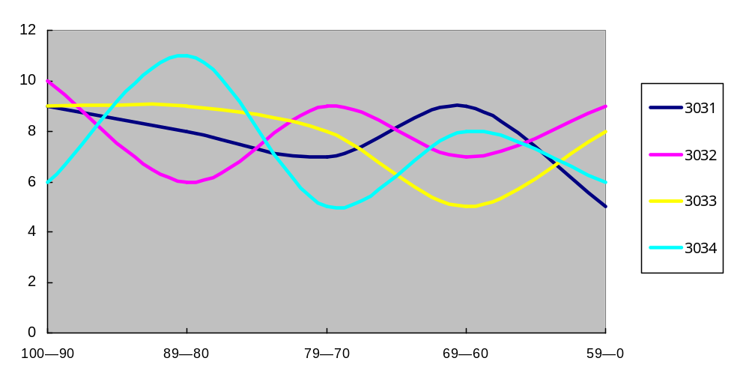 教研室主任： 年 月 日

